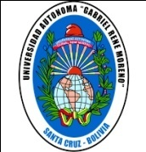
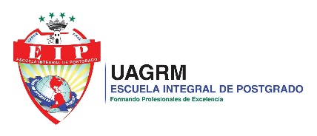
UNIVERSIDAD AUTÓNOMA “GABRIEL RENÉ MORENO”
FACULTAD INTEGRAL DEL NORTE
“ESCUELA INTEGRAL DE POSTGRADO”
PROGRAMA ACADÉMICO DE ENSEÑANZA DE LAS LENGUAS
GUARANÍ Y QUECHUA
COMO SEGUNDA LENGUA



